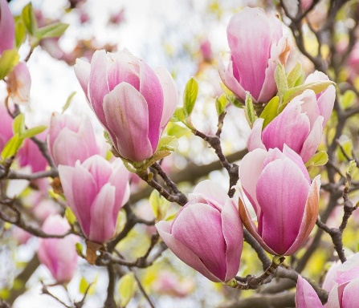 Maj 2022

Anmälan till årets stämma 23 maj samt vad man önskar äta lämnas ut under vecka 18.
Stämman hålls på Parken.
Årsredovisningen kommer att lämnas i era postfack i god tid före stämman.

Onsdagen den 8 juni kommer vi att ha grillkväll i trädgården. Anmälan lämnas ut i slutet av maj.

Styrelsen/Marita

